Software ”looking for adventures”

Angelica ruge castellanos & Samantha Vargas Avendaño

Abril 2023.

Fundación universitaria de San gil UNISANGIL.

Boyacá.

Administración y gestión de bases de datos.

**Resumen**

El trabajo tiene como objetivo el diseño y desarrollo de una aplicación web, que ofrece a los navegantes amantes de los libros un lugar donde descubrir nuevas aventuras en las que adentrarse.

La finalidad de este Proyecto es ofrecer una web rápida, moderna y accesible para los usuarios. Se trata de un producto que recoge un gran volumen de metadatos de libros clasificados por los más vendidos en el país y tiendas en donde se pueden adquirir para realizar consultas determinadas, y permite a los usuarios coleccionar los títulos de sus libros favoritos.  
El objetivo principal es ofrecer una solución en línea para encontrar prácticamente cualquier libro que exista. Se trata de una librería digital al alcance de todo el mundo, que facilita descubrir nuevos mundos y comprar en línea sin la necesidad de salir de casa.

**Tabla de Contenidos**

Introducción e información general 1

situación problema………………………………………………………………………2

Objetivos 2

General. 2

Especificos. 2

Justificacion……………………………………………………………………………….3

diagramas………………………………………………………………………………6

Lista de Referencias 6

**INTRODUCCION**

La aplicación web LOOKING FOR ADVENTURES ofrece a los navegantes amantes de los libros un lugar donde descubrir nuevas aventuras en las que adentrarse. Se trata de una web rápida, moderna y accesible para aquellos usuarios apasionados por la lectura. Los usuarios pueden encontrar y gestionar sus libros preferidos, además de realizar búsquedas de libros para obtener más información, incluidos: metadatos, valoraciones, disponibilidad o precio. Esta aplicación ofrece una solución en línea para encontrar prácticamente cualquier libro que se encuentra en el mercado. looking for adventures es una librería digital al alcance de todos, que facilita descubrir nuevos mundos sin tener la necesidad de ir a tiendas físicas.

**Problema**

En ocasiones es posible que en los resultados de búsqueda de libros se encuentren libros piratas, páginas con versiones erróneas o incompletas e incluso librerías digitales poco confiables además de que las personas pasan bastante tiempo navegando en internet y muchas veces no encuentran información acertada . Por esto una herramienta de búsqueda de libros clasificados por género que redirecciona a paginas y tiendas online sería un método seguro y que facilita la búsqueda de ejemplares en la web.

**REQUERIMIENTOS DE SOFTWARE**

FUNCIONALES.

recibir entradas de búsqueda de información.

proporcionar información acertada.

NO FUNCIONALES.

seguridad.

eficiencia.

desarrollo.

disponibilidad.

**OBJETIVOS**

**General:**

* Desarrollar una aplicación web para encontrar libros de los géneros más vendidos en el país, con el fin de implementarlo en la ciudad de chiquinquira para reducir la cantidad de tiempo en el que la gente hace búsquedas en internet y evitar que encuentren información errónea.

**Especificos:**

* Encontrar librerías online confiables para que los usuarios puedan hacer consultas de información correcta acerca de cualquier libro.
* Clasificar los libros por géneros más vendidos; Bienestar, ficción, literatura, thriller y juvenil-infantil para que la búsqueda sea más sencilla.
* Desarrollar una herramienta donde se puedan buscar los libros clasificados por género y las tiendas online en donde es posible adquirirlo además de reducir el tiempo de búsqueda en internet.

**JUSTIFICACION**

En la ciudad de chiquinquira no se cuenta con herramientas confiables para hacer busquedas en internet y teniendo en cuenta que la mayoria de los libros no estan disponibles en tiendas fisicas de la ciudad, una herramienta de busqueda podria hacer mas facil este proceso e incluso mas seguro, siendo de facil acceso, optimizando tiempo y garantizando compras en librerias online confiables .

**ANTECEDENTES**

1. Evolución del mercado editorial: En los últimos años, ha habido un crecimiento significativo en la producción y publicación de libros en diferentes formatos, incluyendo libros electrónicos y audiolibros. Esto ha llevado a un aumento en la disponibilidad de libros y a la necesidad de herramientas efectivas de búsqueda para facilitar el acceso a esta amplia oferta.
2. Crecimiento de las ventas en línea: La venta de libros a través de plataformas en línea ha experimentado un crecimiento constante en la última década. Esto se debe a la comodidad y accesibilidad que brinda a los usuarios, así como a la posibilidad de encontrar una mayor variedad de títulos y autores. Una herramienta de búsqueda virtual sería una forma eficiente de aprovechar esta tendencia y ofrecer a los usuarios una experiencia de búsqueda enriquecida.
3. Dificultades en la búsqueda convencional: A medida que el mercado editorial se ha expandido, la búsqueda de libros se ha vuelto más compleja. Los catálogos tradicionales de librerías físicas suelen estar limitados en términos de espacio y tiempo, lo que dificulta la inclusión de toda la oferta disponible. Además, las categorías y etiquetas utilizadas pueden ser limitadas o no reflejar adecuadamente los intereses y preferencias de los usuarios. Una herramienta virtual de búsqueda podría superar estas limitaciones y proporcionar un acceso más completo y personalizado a los libros.
4. Cambio en los hábitos de lectura: Con el avance de la tecnología, la forma en que las personas consumen libros ha cambiado. Muchos lectores ahora prefieren los libros electrónicos o los audiolibros, que ofrecen ventajas en términos de portabilidad y accesibilidad. Una herramienta virtual de búsqueda debería considerar estos cambios y permitir a los usuarios encontrar fácilmente libros en los formatos que prefieren.
5. Uso generalizado de dispositivos móviles: Los dispositivos móviles, como los teléfonos inteligentes y las tabletas, se han vuelto omnipresentes en la sociedad actual. La mayoría de las personas llevan consigo sus dispositivos móviles y los utilizan para acceder a información y realizar tareas diarias. Una herramienta virtual de búsqueda de libros debería ser compatible con estos dispositivos y ofrecer una experiencia optimizada para su uso en pantallas más pequeñas.
6. Importancia de la recomendación personalizada: A medida que la oferta de libros ha aumentado, la importancia de la recomendación personalizada también se ha incrementado. Los usuarios buscan recomendaciones basadas en sus intereses y preferencias específicas. Una herramienta virtual de búsqueda podría aprovechar técnicas de recomendación y algoritmos de aprendizaje automático para ofrecer sugerencias relevantes y mejorar la experiencia de los usuarios.

Un proyecto de una herramienta virtual de búsqueda de libros del 2013 en adelante estaría respaldado por la evolución del mercado editorial, el crecimiento de las ventas en línea, las dificultades en la búsqueda convencional, el cambio en los hábitos de lectura, el uso generalizado de dispositivos móviles y la importancia de la recomendación personalizada. Estos antecedentes indican la necesidad de una herramienta eficiente que facilite la búsqueda y acceso a libros actualizados.

**DISEÑO**

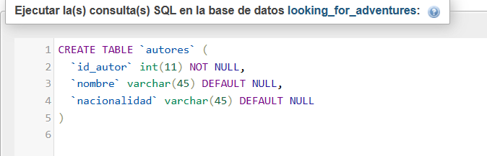

Imagen propia. Angelica ruge. PhpMyAdmin

Descripción**:** Esuna tabla llamada “autores” con los campos correspondientes a los atributos mencionados anteriormente.

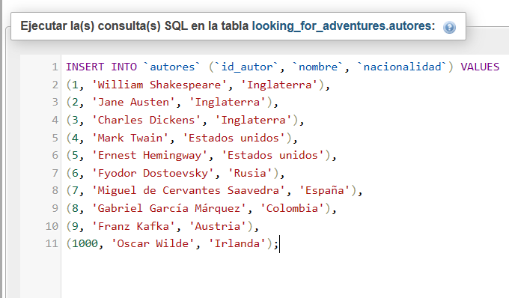

Imagen propia. Angelica ruge. phpMyAdmin

Descripcion: Es una tabla llamada "autores" donde se estan insertando valores.

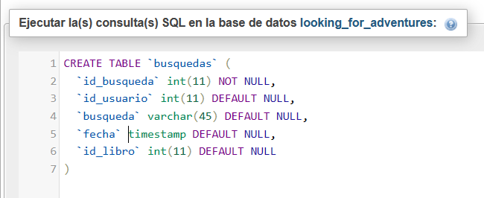

Imagen propia. Angelica ruge. phpMyAdmin

Descripcion: Esuna tabla llamada "Busquedas" con los campos correspondientes a los atributos mencionados anteriormente.

La columna "fecha" se configura con un valor predeterminado de la marca de tiempo TIMESTAMP, lo que significa que se registrará automáticamente la fecha y hora en que se realizó la búsqueda.

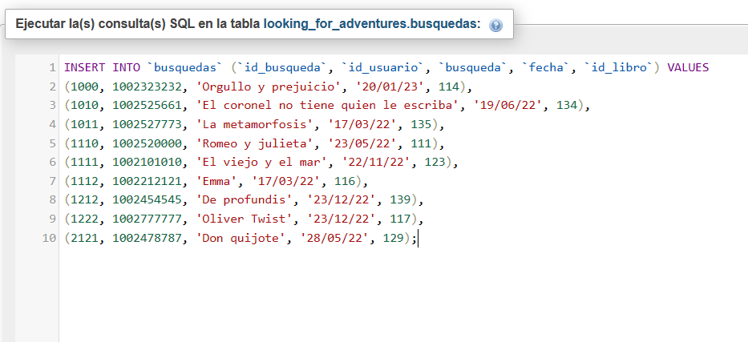

Imagen propia. Samantha Vargas. Phpmyadmin.

Descripción: se insertan datos en la tabla “búsquedas”.

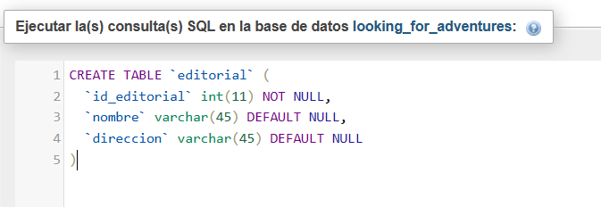

Imagen propia. Samantha Vargas. Phpmyadmin.

Descripción: se crea la tabla “editorial.

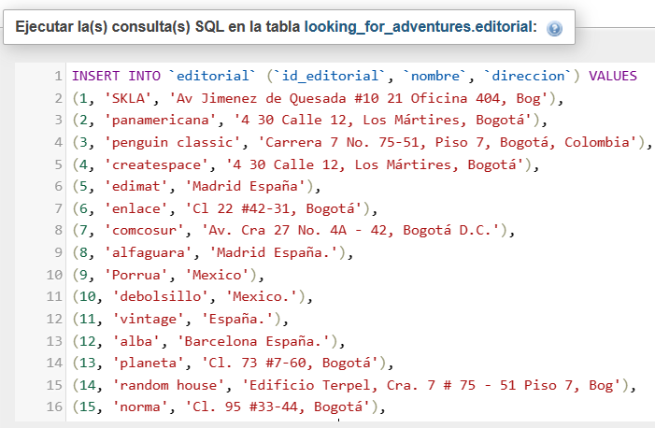

Imagen propia. Samantha Vargas. Phpmyadmin.

Descripción: se insertan valores en la tabla “editorial”.

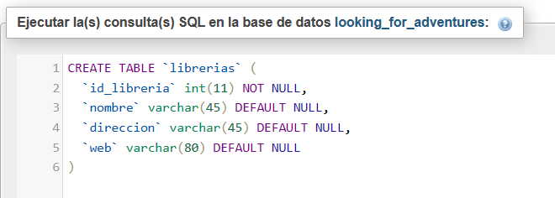

Imagen propia. Samantha Vargas. Phpmyadmin.

Descripción: se crea la tabla “librearias”.

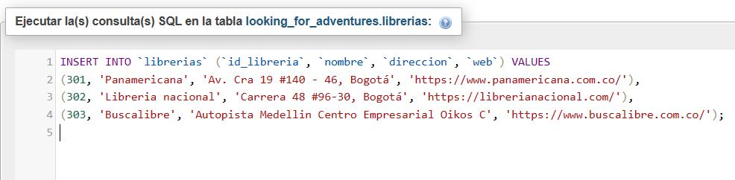

Imagen propia. Samantha Vargas. Phpmyadmin

Descripción: se inserta en la tabla “librerías” las librerías mas importantes de Colombia, su dirección y su pagina web.

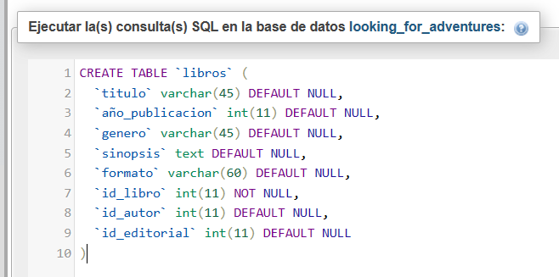

Imagen propia. Samantha Vargas. Phpmyadmin

Descripción: se crea la tabla “libros” para realizar la inserción de los libros que los usuarios van a poder buscar.

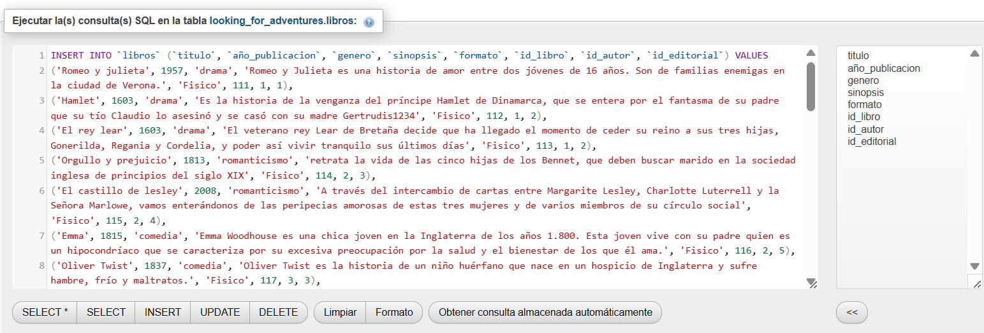

Imagen propia. Samantha Vargas. Phpmyadmin

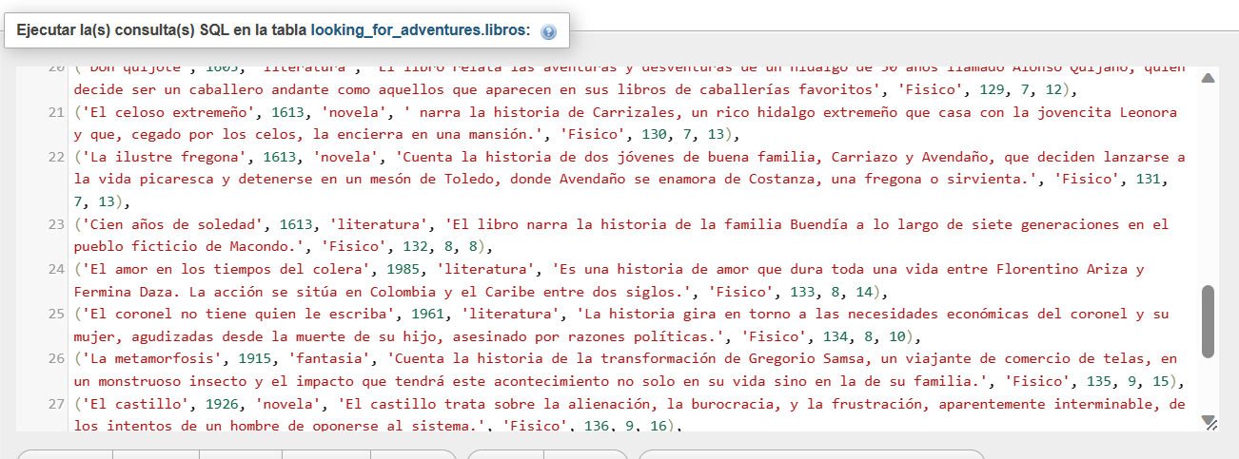

Imagen propia. Samantha Vargas. Phpmyadmin

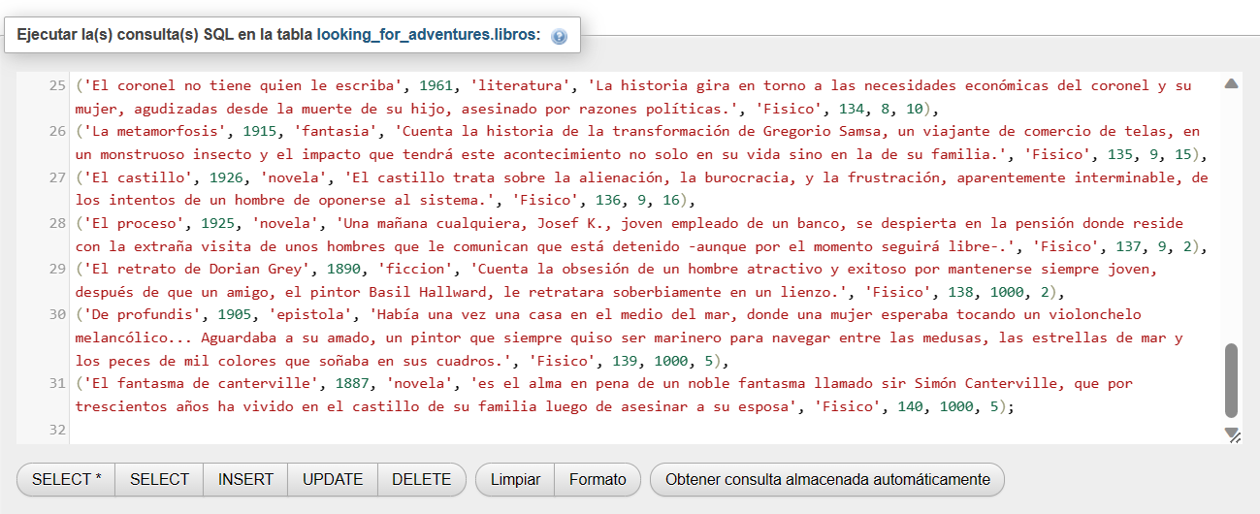

Imagen propia. Samantha Vargas. Phpmyadmin

Descripción: se insertan valores en la tabla libros.

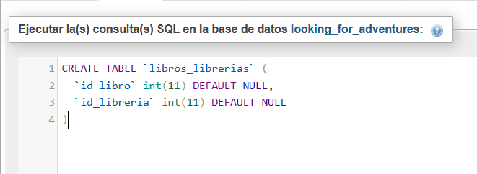

Imagen propia. Samantha Vargas. Phpmyadmin

Descripción: se crea la tabla “libros_librerias” para saber si el libro esta disponible.

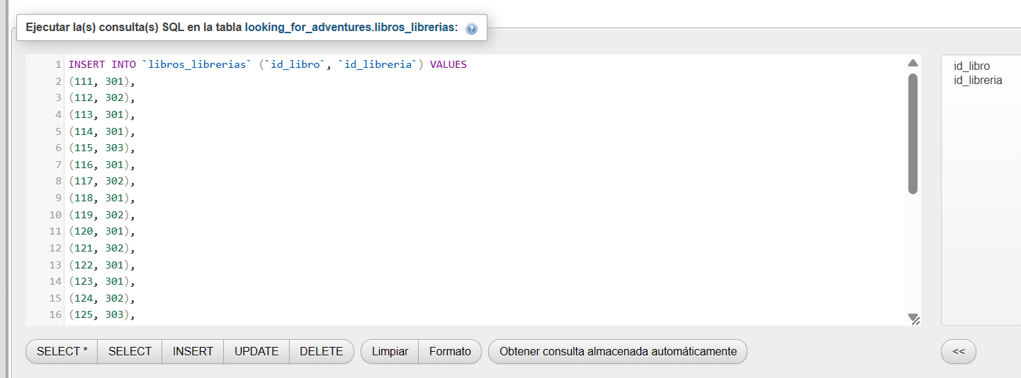

Imagen propia. Samantha Vargas. Phpmyadmin

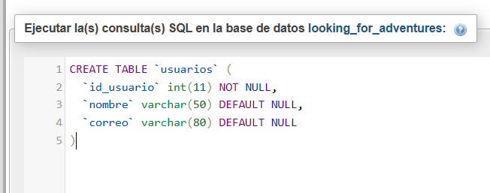

Imagen propia. Samantha Vargas. PhpMyadmin

Descripción: se crea la tabla “usuarios” para tener un seguimiento de quien utiliza la herramienta de búsqueda.

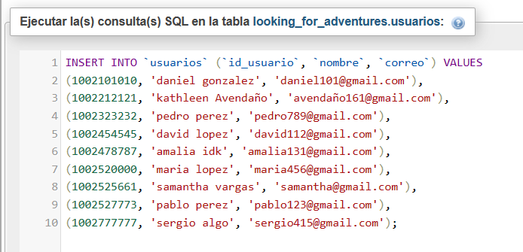

Imagen propia. Samantha Vargas. PhpMyadmin

Descripción: se insertan valores en la tabla usuarios.

CREACION DE LLAVES PRIMARIAS

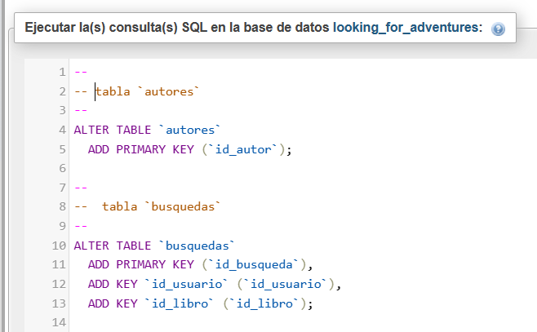

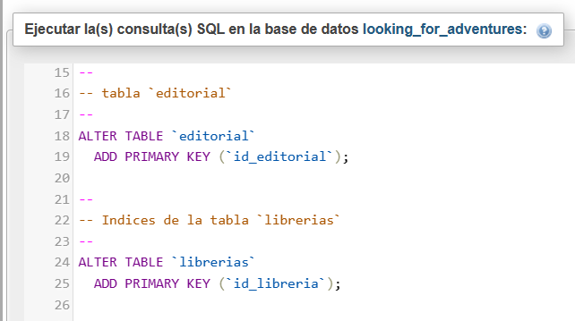

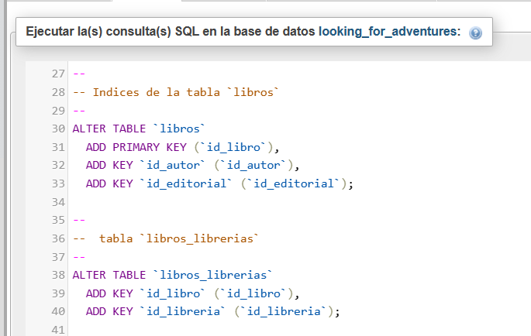

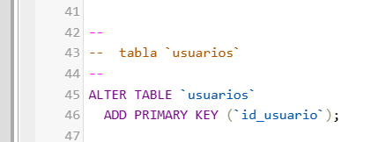

LLAVES FORANEAS.

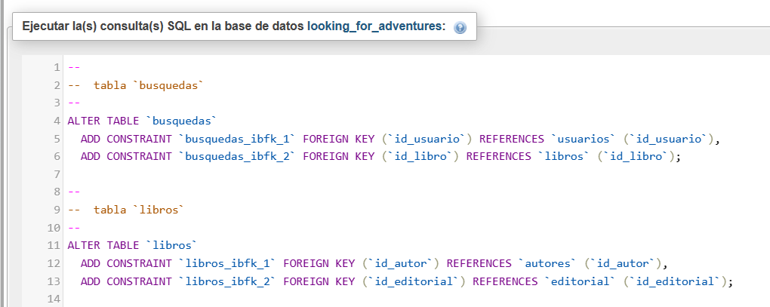

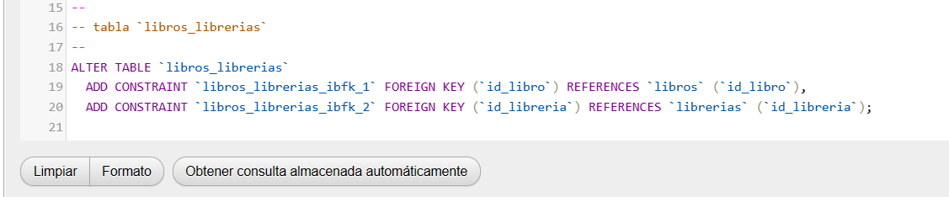

RELACIONES

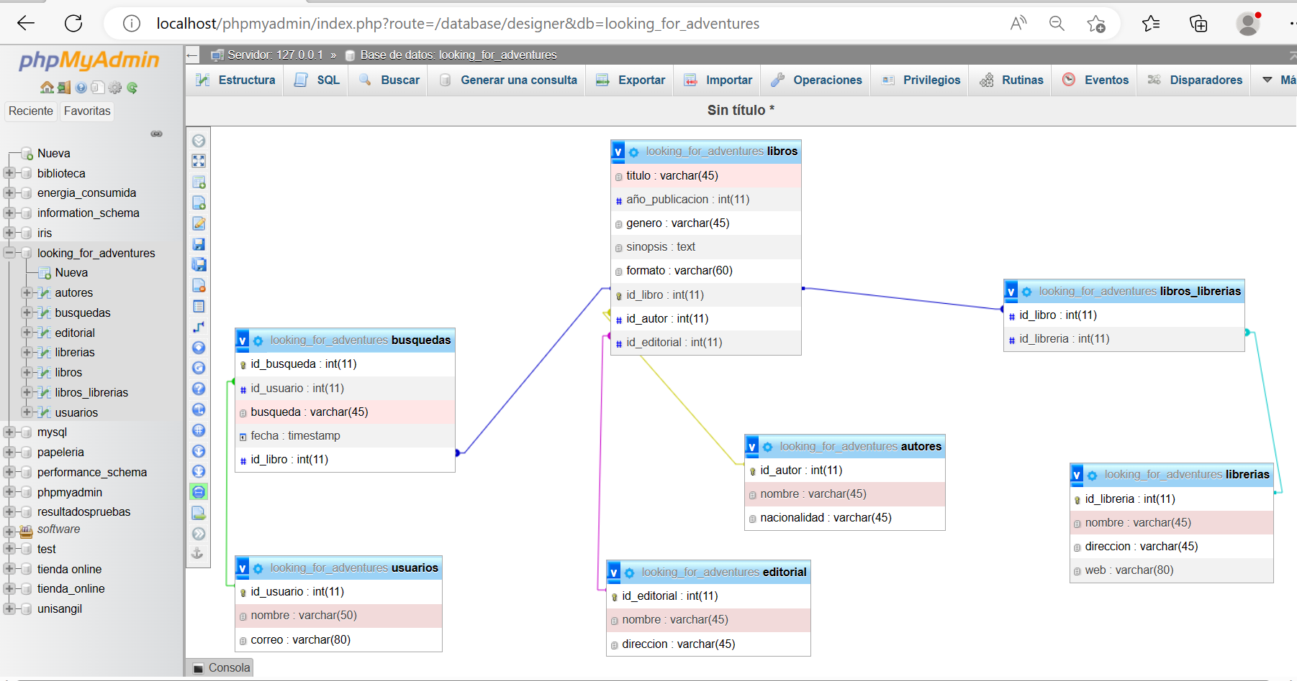

Imagen propia. Angelica ruge. PhpMyadmin.

CREACION DE LA INTERFAZ GRAFICA.

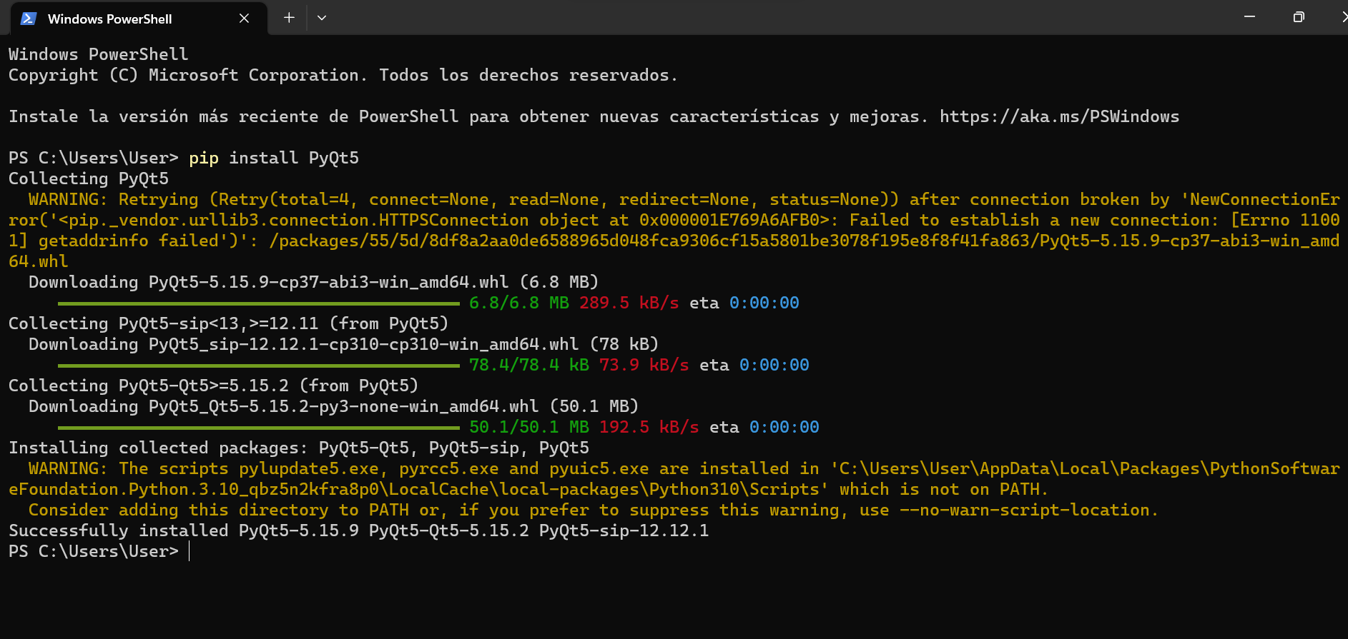

Imagen propia. Angelica ruge. Windows powershell,

Descripción: Instalación de la librería PyQt5, para importar y utilizar PyQt5.QtWidgets en nuestro proyecto de Python.

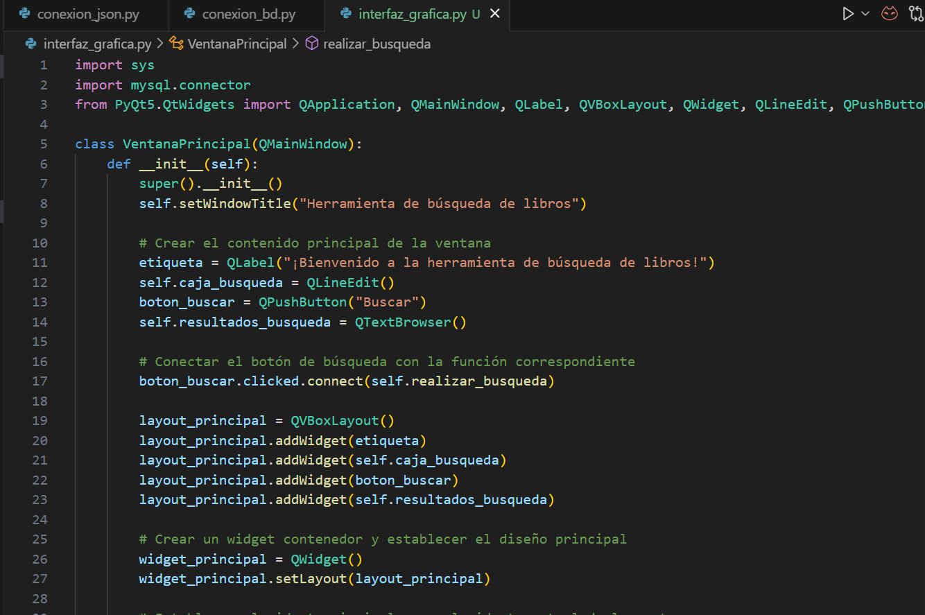

Imagen propia. Angelica ruge. Python.

Descripción:

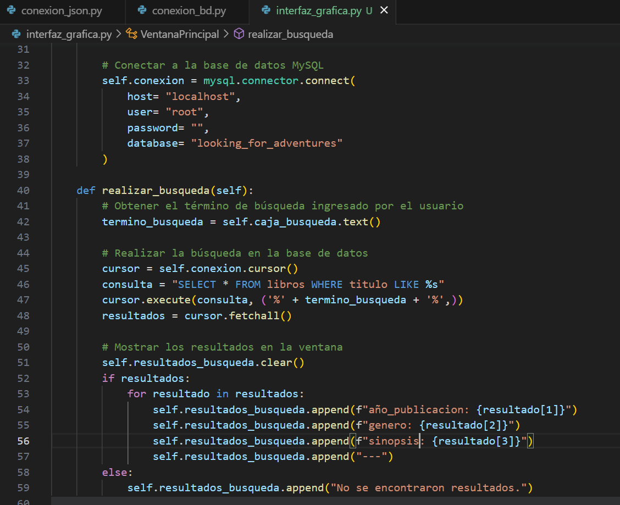

Imagen propia. Angelica ruge. Python.

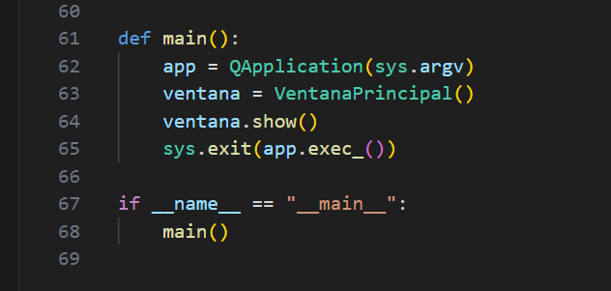

Imagen propia. Angelica ruge. Python.

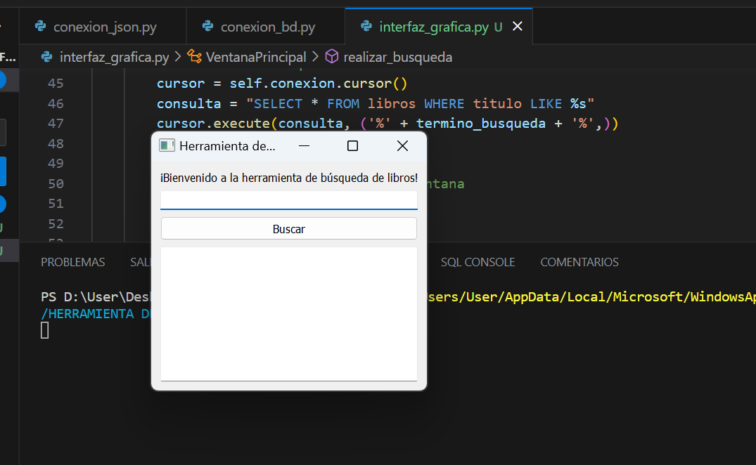

Imagen propia. Angelica ruge. Python.

Descripción: interfaz grafica de la herramienta de búsqueda de libros.

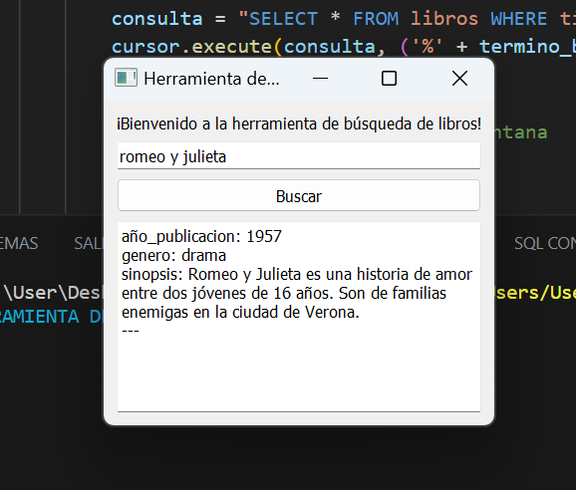

Imagen propia. Angelica ruge. Python.

Descripción: se realizo la primera búsqueda de el libro romeo y julieta, la interfaz lo encontró en la base de datos y nos entrego los resultados que habíamos solicitado en el programa en Python.

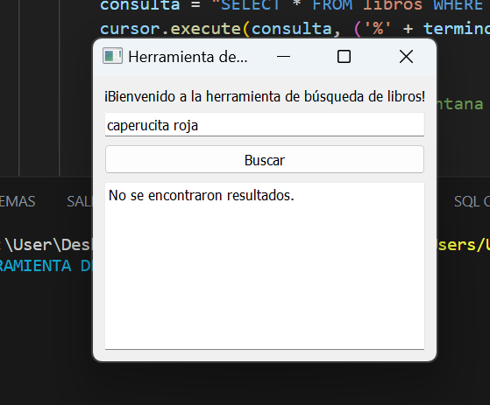

Imagen propia. Angelica ruge. Python.

Descripción: se realizo la búsqueda del libro caperucita roja en nuestra base de datos y como no estaba, mostro el mensaje de “no se encontraron resultados”.